昆山永业复合材料有限公司

采光板品种

1﹚标准型
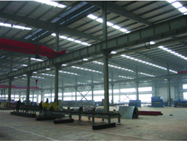
使用场合 | 普通工业厂房,体育管和其他民用或商业建筑
原 料 | 抗老化透明聚酯树脂
常用厚度 | 1.0mm 1.2mm 1.5mm 1.8mm 2.0mm
纤维含量 | ≥30%
抗紫外线率 | 99.99%
抗拉强度 | ≥110Mpa
弯曲强度 | ≥190Mpa
保证年限 | 15年
性能特点 | 较高的强度和韧性，具有极好的耐黄变和及耐候性

2﹚二级阻燃
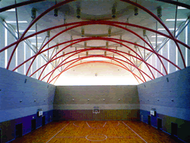
使用场合 | 具有特殊消防要求的工业厂房
原 料 | 添加型透明阻燃聚酯树脂
常用厚度 | 1.2mm 1.5mm 1.8mm 2.0mm
纤维含量 | ≥30%
氧指数 | ≥26%
抗紫外线率 | 99.99%
抗拉强度 | ≥110Mpa
弯曲强度 | ≥190Mpa
保证年限 | 15年
性能特点 | 强度高，韧性好，较好的耐老化性能

3﹚一级阻燃
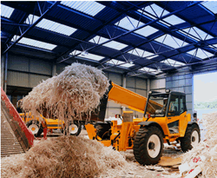
使用场合 | 具有特殊消防要求的工业厂房及其客观存在建筑
原 料 | 反应型透明阻燃聚酯树脂
常用厚度 | 1.2mm 1.5mm 1.8mm 2.0mm
纤维含量 | ≥30%
氧指数 | ≥30%
抗紫外线率 | 99.99%
抗拉强度 | ≥110Mpa
弯曲强度 | ≥190Mpa
保证年限 | 15年
性能特点 | 在保证阻燃的同时，其强度和耐老化性能均无变化

4﹚工程防腐性
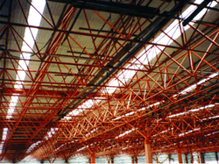
使用场合 | 具有一定化学腐蚀的工业厂房及其它建筑
原 料 | 间苯型耐腐蚀聚酯树脂
常用厚度 | 2.0mm 2.5mm 3.0mm
纤维含量 | ≥30%
抗紫外线率 | 99.99%
抗拉强度 | ≥110Mpa
弯曲强度 | ≥190Mpa
保证年限 | 15年
性能特点 | 良好的防腐蚀效果及耐酸碱性

技术性能

1﹚透光性
FRP板材透光率可达30%—90%光线。用户可根据使用要求自由选择，为了增加板材的散热性，我公司在板材中添加直径为光波长的1/3—2/3的粒子。(注：当粒子直径为可见光波长的1/3—2/3时散热效果最好。)——透过FRP采光板呈散射状，光照柔和，令整个室内明亮。玻璃纤维折光率与树脂的折光率越相近，透光率越高。

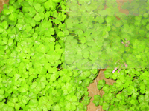
颜色 | 无色透明 | 珍珠白冰雪蓝翡翠绿 | 按用户要求
透明度 | 85% | 70%-75% | 30%-85%

2﹚防火等级
根据不同建筑厂房的需求可选择不同的防火等级
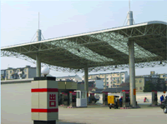
级别 | 标准型 | 二级阻燃 | 一级阻燃
氧指数 | — | ≥26 | ≥30

原料及配方

1﹚原料
使用寿命承诺的科学依据：采光板的基本材料---间苯二甲酸聚酯树脂
使用寿命是客户对采光板性能的最根本的要求，而树脂作为采光板的基本材料，对其耐候性起着至关重要的决定性作用(其作用远大于表面的薄膜)。本公司专有的树脂配方具有绝佳的耐老化性能，与同类产品相比，具有抗紫外线、抗水侵蚀的特点，经年累月黄变指数最小，强度、透光率下降最小。

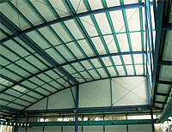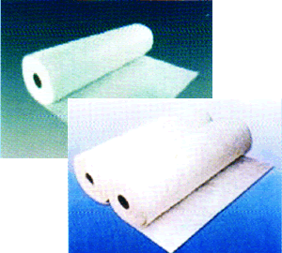

颜色 | 无色透明 | 珠白雪蓝碧绿 | 按用户要求
纤维含量 | 33% | 22% | 30%
纤维均匀性 | 均匀 | 不均匀 | 均匀
强度 | 高 | 低 | 高
耐候性  (同等材料) | 好 | 好 | 差
纤维含量 | 高 | 低 | 高

2﹚配方
采用芬兰亚什兰公司聚酯树脂为基材，欧文斯科宁短切毡为增强材料，表面覆盖杜邦公司的Melinex301聚单氟乙烯抗老化膜,采用特殊溶解附着专利技术，生产的采光板阻绝99.9%的紫外线，具有极好的强度和罕见的耐候性。产品配方采用德国HBM公司专利技术，各项性能指标均达到国际标准水平。

项目 | 指标 | 项目 | 指标 | 项目 | 指标 | 项目 | 指标
抗伸强度(Mpa) | 155 | 湿弯强度(Mpa) | 217 | 巴氏硬度 | 52 | 比重(克/立方米) | 1.4
抗伸模量(Gpa) | 7.75 | 湿弯模量(Gpa) | 8.43 | 吸水率(%) | 0.126 | 应用温度范围(℃) | -40至130
弯曲强度(Mpa) | 223 | 冲压式剪切强度(Mpa) | 125 | 热变型温度(℃) | 200 | 闪点(℃) | 410
弯曲模量(Gpa) | 8.30 | 热膨胀系数mm/mm/℃ | 223 | 导热系数w/w.k | 0.156 | 抗紫外线率(%) | 99.90

制造流程
本公司拥有进口的FRP高速成成型机流水线，设备全长81米。由浸渍、烘干、传动、切割和清洗几个部分组成，全部生产由中央操作台自动控制。设备性能良好.生产 量大，每分钟生产板材4-8米。
公司现拥有各型模板超过300套设计日单产量达10000米，并聘有专、兼职中高级技术人员四十余人。强大的生产技术能力，使我们有可能满足客户的各种特殊性能、型号要求。本公司采光板原料采用国际知名厂商生产，产品出厂经过严格的检验。
昆山永业公司FRP成型机流水线是目前全球最先进的连续生产FRP板材的设备，产品质量好，年生产能力为100万米。为和钢结构产业同步，本公司已拥有300余种板型，并可根据彩钢板断面开模生产，新开模时间仅为一天。
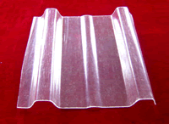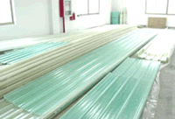
近年来永业公司签订的百余个项目，以下根据甲方要求列举部分具有代表性的项目案例：
LOGO | 项目明细 | 数量 | 订货单位
 | 沈阳机床厂（整体搬迁） | 70000 M² | 徐州东大  潮峰钢构  恒达钢构  曲阜远大  甲供
 | 沈阳机车车辆厂（货1，货2厂房） | 21000 M² | 长春现代  鞍山鞍特
 | 大连中远造船厂（宋家工业园，海工部2号喷涂车间） | 21000 M² | 筑成建设  华亿建设
 | 鞍钢集团（热轧车间，钢绳厂） | 16700 M² | 克莱克
 | 沈阳富士康科技有限公司（工业园） | 10500 M² | 曲阜远大钢结构
 | 沈阳电缆厂（2号厂房） | 8000M² | 中铁四局
 | 大连中集集装箱有限公司（2号厂房老，压力容器厂房） | 7300 M² | ABC上海美建
 | 大连船舶重工有限公司（4号活动喷涂车间） | 6000 M² | 江苏华锦钢结构
 | 长兴岛STX造船厂（2号涂装车间） | 5000 M² | 天津一道建设
 | 中国石油（吉林市石油储备库） | 3000 M² | USAS上海美联
 | 大连蒂森克虏伯（一期工业园） | 1500 M²

